Thiết kế kỹ thuật hệ thống quản lý mạng lưới tủ đổi pin tự động cho xe máy điện thông minh
Giai đoạn 2 • Hồ sơ thiết kế và bàn giao cho Codex • Phiên bản đề xuất 0.2
Hồ sơ cụ thể hóa Use Case và quy tắc nghiệp vụ Giai đoạn 1 thành luồng xử lý, máy trạng thái, mô hình dữ liệu, hợp đồng API và kiến trúc phần mềm. Nhóm có thể dùng bộ tài liệu để rà soát thiết kế trước khi giao triển khai từng module.
Kết luận rà soát: chưa có bằng chứng nhóm xác nhận QD01–QD09 trong hội thoại. Thiết kế tiếp tục trên phương án Giai đoạn 1; phí, ngưỡng và thời gian chờ chưa chốt được giữ ở dạng cấu hình. Những lựa chọn thay đổi bản chất nghiệp vụ phải được duyệt lại, không được bật bằng cấu hình tùy ý.
Nội dung | Trạng thái
Chuẩn nghiệp vụ | Giữ FR01–FR19, UC01–UC17, BR01–BR12; baseline GĐ1 được sao chép và ghi SHA256.
Sản phẩm thiết kế | 16 sơ đồ PlantUML, 24 bảng PostgreSQL, OpenAPI 3.1, cấu hình và bàn giao triển khai.
Kiểm chứng | Render sơ đồ; kiểm tra OpenAPI và parse SQL. Chưa chạy database, API hay test end to end.
Phạm vi | Mô phỏng tủ và thanh toán; chưa lập trình toàn bộ ứng dụng.

Cách sử dụng hồ sơ
Đọc quyết định trước, sau đó kiến trúc, luồng và trạng thái; đối chiếu dữ liệu/API; cuối cùng dùng phần bàn giao để chia module. Nội dung và bảng trong DOCX chỉnh sửa được. Các trang bản vẽ dùng khổ A3 để giữ nhãn dễ đọc. Hình sơ đồ được chèn để đọc; chỉnh sửa nguồn .puml trong thư mục diagrams rồi render lại.

Quyết định cần nhóm xác nhận
Mã | Phương án giữ để thiết kế | Việc nhóm cần xác nhận
QD01 | 02 trạm × 06 ngăn, một dòng pin, thiết bị mô phỏng | Nhóm xác nhận quy mô demo và phạm vi mô phỏng. Số trạm/ngăn là dữ liệu cấu hình; nhiều dòng pin cần đánh giá lại quy tắc tương thích.
QD02 | Pin thuộc mạng lưới; khách có pin ban đầu | Xác nhận quyền sở hữu và cách cấp pin ban đầu. Không bật pin cá nhân bằng một cờ cấu hình.
QD03 | Phí cố định, thu trước, cổng thanh toán mock | Chốt số tiền VND; cấu hình phí theo phiên bản. Đổi sang thu sau hoặc thanh toán thật cần duyệt lại thiết kế.
QD04 | Pin sai hoặc không nhận diện được chuyển xử lý kỹ thuật | Xác nhận quy trình thu hồi và trả lại pin. Không phát pin mới khi chưa rõ pin cũ; không tự động gán pin lạ vào kho.
QD05 | QR dùng một lần và RFID mô phỏng; tài khoản tạo sẵn | Chốt lựa chọn demo và cách cấp định danh. RFID mô phỏng không được coi là cơ chế chống sao chép.

Trạng thái của cả chín quyết định: CHƯA XÁC NHẬN. Không có quyết định nào được đổi thành “đã duyệt” chỉ vì có tài liệu thiết kế hoặc sơ đồ render thành công.

Giả định cấu hình và cổng duyệt
Mã | Phương án giữ để thiết kế | Việc nhóm cần xác nhận
QD06 | Admin và Technician là hai vai trò riêng | Xác nhận phân quyền. Không cho Admin kế thừa quyền kỹ thuật hay mở khóa ngăn tùy ý.
QD07 | Ngưỡng BMS, hạn QR và thời gian chờ cấu hình | Chốt SOC tối thiểu, nhiệt độ tối đa, phí và các timeout. Các giá trị an toàn chưa có căn cứ để tự đặt; thiếu cấu hình bắt buộc thì từ chối giữ chỗ.
QD08 | 05 thành viên, 08 giờ mỗi tuần, trong 10 tuần | Nhóm xác nhận năng lực và tên người phụ trách. Thứ tự module ở GĐ2 là chi tiết hóa kế hoạch GĐ1, không mở thêm 10 tuần.
QD09 | Duyệt quy tắc nghiệp vụ và yêu cầu trước thiết kế kỹ thuật | Yêu cầu hiện tại cho phép soạn thiết kế kỹ thuật đề xuất. Chưa có bằng chứng nhóm chốt BR/FR/QD; chưa cho phép triển khai toàn bộ ứng dụng.

Cấu hình chưa được điền thay cho nhóm
demo-config.proposed.yaml để null ở phí, SOC tối thiểu và nhiệt độ tối đa. Backend phải từ chối reserve khi thiếu các giá trị bắt buộc. SOH tối thiểu là bộ lọc số học tùy chọn; nếu null thì không áp thêm ngưỡng SOH, nhưng dữ liệu BMS vẫn phải đầy đủ và hợp lệ. Mọi ngưỡng chỉ dành cho demo, chưa chứng minh an toàn phần cứng.
Giữ mốc GĐ1: QR 120 giây; telemetry 5 giây, stale sau 15 giây; 5 lần đăng nhập sai trong 15 phút. Đề xuất kỹ thuật mới: verification/reservation 120 giây, lệnh 15 giây, tác động vật lý 60 giây, payment query 30 giây, phiên web 3600 giây và poll UI 3 giây. Nhóm có thể sửa các giá trị này có kiểm soát, không sửa chuỗi nghiệp vụ BR04.
Policy có revision, snapshot trên từng lượt đổi. Thay đổi phí không đổi số tiền của lượt đã chấp thuận. Các giá trị NETWORK, BEFORE_RETURN, MOCK và SEPARATE ghi nhận giả định kiến trúc; không hỗ trợ tự chuyển sang pin cá nhân, thu sau, tiền thật hay gộp vai trò.

Kiến trúc phần mềm
Chọn modular monolith: một backend giữ transaction nghiệp vụ, một worker cùng code xử lý inbox/outbox, timeout và đối soát. PostgreSQL là nguồn trạng thái chuẩn. Simulator thiết bị và payment mock chạy ngoài ranh giới phần mềm trung tâm, giữ đúng Actor D và P của Use Case GĐ1.
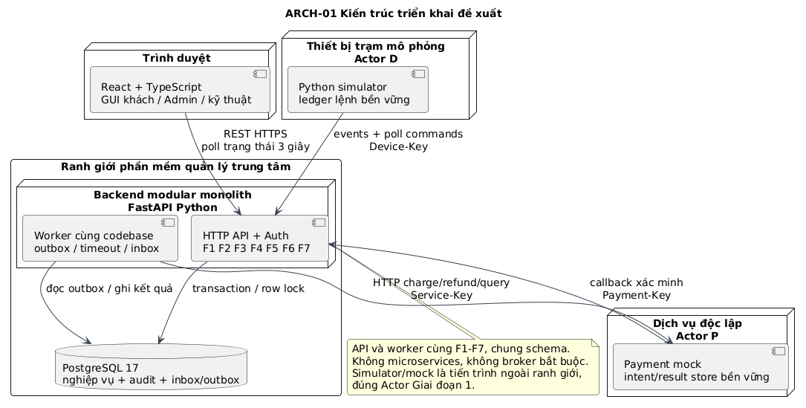
Web dùng REST và poll trạng thái; thiết bị gửi sự kiện, poll lệnh. Không cần broker hoặc microservice trong MVP. Đây là lựa chọn kỹ thuật đề xuất, không thêm chức năng nghiệp vụ. Khi có phần cứng thật có thể thay adapter HTTP bằng MQTT sau khi rà soát bảo mật và độ tin cậy.

Lựa chọn công nghệ và trách nhiệm module
Lớp | Lựa chọn đề xuất | Lý do và giới hạn
Web | React + TypeScript + Vite | Phù hợp UI ba vai trò và typed client; cần tự thiết kế routing, state và xử lý lỗi.
Backend | Python 3.12 + FastAPI | Schema request/response và OpenAPI; domain không phụ thuộc route. Không để framework tự quyết định nghiệp vụ.
Persistence | SQLAlchemy 2.x + Alembic; PostgreSQL 17 | Transaction, row lock, unique có điều kiện và FK. DDL chuyển thành migration có kiểm tra.
Mô phỏng | Python, HTTP; ledger bền vững | Một simulator thiết bị; payment mock riêng. Dùng SQLite/file journal cho ledger mock là chi tiết triển khai cần test restart.
Kiểm thử | pytest, HTTP client, Playwright | Unit guard, integration PostgreSQL, API contract, UI và fault injection.
Chạy demo | Docker Compose; env và secret tách biệt | Web, API, worker, DB, device, payment mock. Không publish mặc định; pin version và lock dependencies lúc triển khai.

So với Spring Boot, FastAPI giảm khối lượng cấu hình cho nhóm 5 người; so với Node, giữ một ngôn ngữ backend và mô phỏng. React/Vue đều khả thi, chọn React để thống nhất client. PostgreSQL hỗ trợ trực tiếp các ràng buộc và khóa cần dùng; SQLite không được dùng thay database nghiệp vụ cho thử đồng thời. Đây là đánh giá theo quy mô đồ án, không là kết quả benchmark.

Ranh giới bên trong backend
Identity quản lý tài khoản, phiên và quyền; Assets quản lý trạm/ngăn/pin; Swaps điều phối UC09–UC11; Payments xử lý UC12–UC14; Telemetry và Alerts phục vụ UC15–UC17. Route gọi application service; service giữ transaction và guard; repository/adapters xử lý IO. Worker không viết tắt bỏ qua domain guard.

Quy ước Activity và luồng lỗi
Activity Diagram dùng action, decision/merge, swimlane theo bên chịu trách nhiệm. Nhãn Có/Không trên nhánh là guard. Các nút kết thúc chỉ kết thúc hoạt động đang mô tả; không ngụ ý giao dịch hệ thống đã COMPLETED. Nhánh chuyển đối soát vẫn có dữ liệu/tài nguyên đang giữ.
Sơ đồ | Use Case kế thừa | Nội dung
AD01 | UC01–UC02 | Xác thực và phân quyền
AD02a | UC09, UC10, UC12 | Xác thực danh tính, giữ pin/ngăn, chấp thuận phí
AD02b | UC10 | Trả pin cũ, nhận pin mới, bằng chứng vật lý
AD03 | UC07, UC08, UC15–UC17 | BMS, cách ly, cảnh báo và phục hồi
AD04a | UC12–UC13 | Thu phí và đối soát
AD04b | UC10, UC14 | Khôi phục sự cố và hoàn tiền

Bằng chứng và nguyên tắc ngừng an toàn
ACK chỉ xác nhận lệnh được nhận; mở cửa không chứng minh khách đã trả hoặc lấy đúng pin. Backend cần chuỗi quan sát cùng trạm, ngăn, phiên, command_id, serial, hiện diện và trạng thái cửa. Thiếu hoặc mâu thuẫn bằng chứng thì REVIEW_REQUIRED, không phát lệnh mở thay thế. Sau reboot phải đối chiếu snapshot và ledger bền vững.
Reserve phải khóa và kiểm tra lại pin/ngăn trong transaction. Payment thành công được xác minh trước mở ngăn trả. Sau khi đã nhận pin cũ, kiểm tra lại pin cấp và online trước mở ngăn cấp; nếu không đủ điều kiện thì giữ bằng chứng và xử lý bù trừ.

Xác thực và quyền
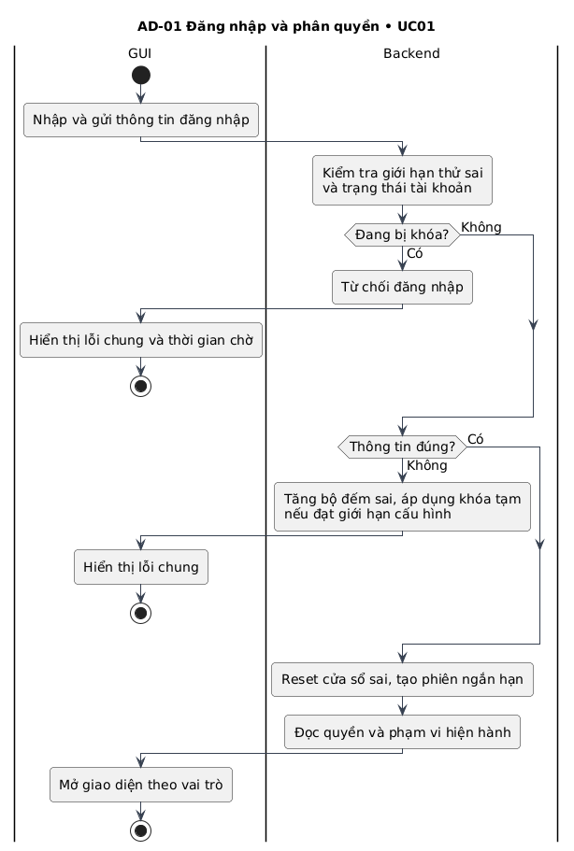
Nguồn chỉnh sửa: diagrams/AD-01.puml. Các hành động là thiết kế service cần triển khai và kiểm thử; chưa phải bằng chứng hệ thống đã chạy.

Chuẩn bị lượt đổi
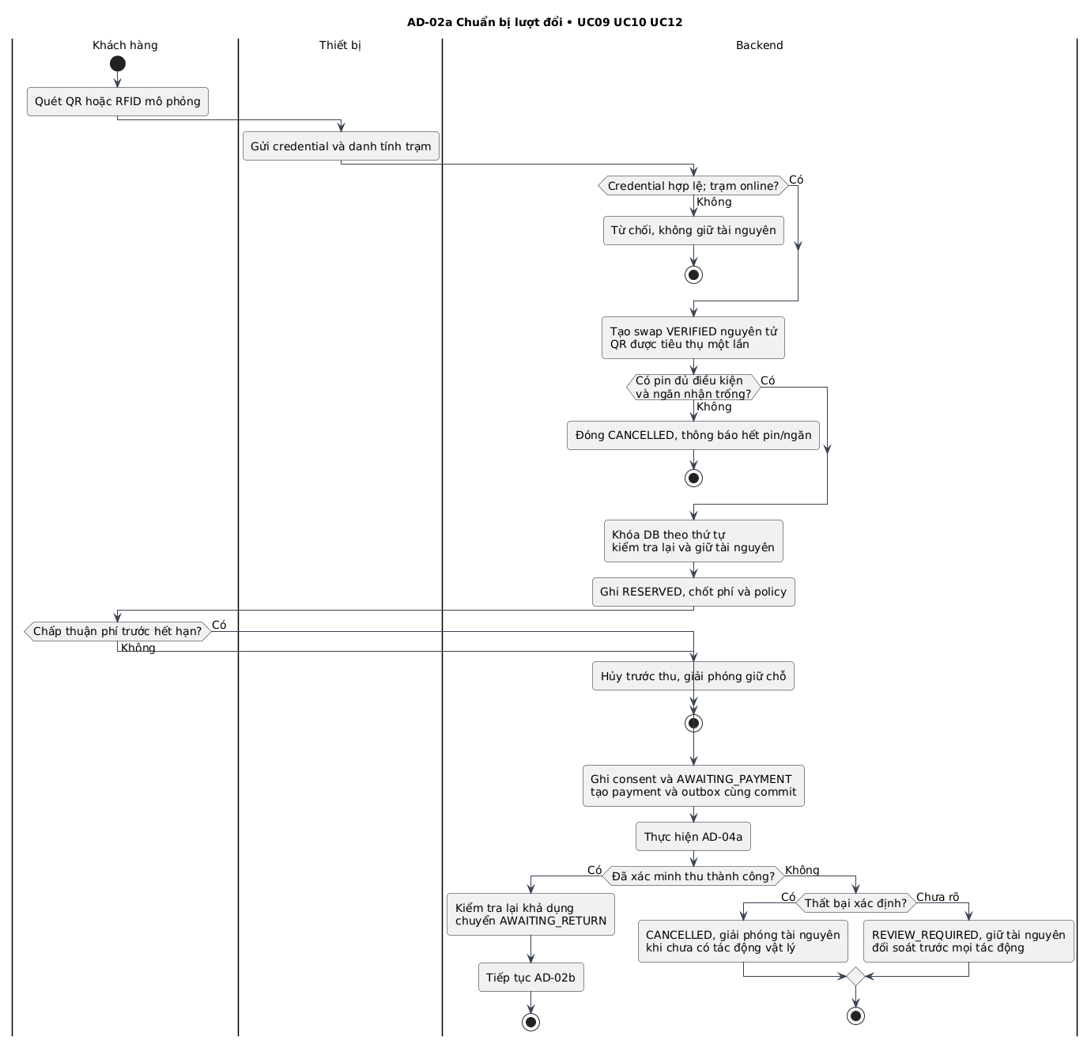
Nguồn chỉnh sửa: diagrams/AD-02a.puml. Các hành động là thiết kế service cần triển khai và kiểm thử; chưa phải bằng chứng hệ thống đã chạy.

Bàn giao pin
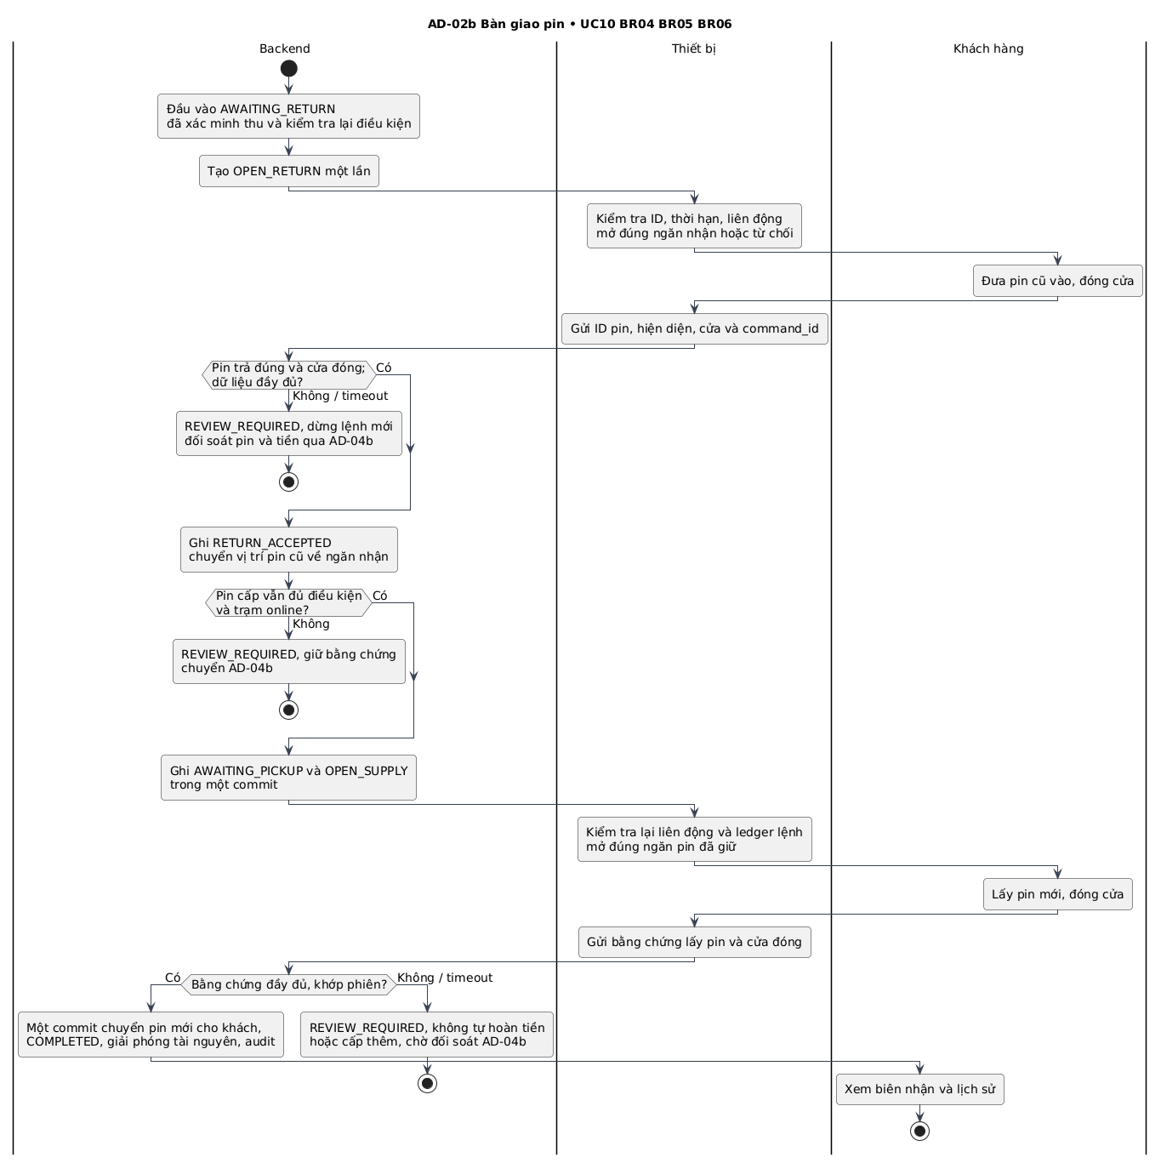
Nguồn chỉnh sửa: diagrams/AD-02b.puml. Các hành động là thiết kế service cần triển khai và kiểm thử; chưa phải bằng chứng hệ thống đã chạy.

Giám sát và cách ly
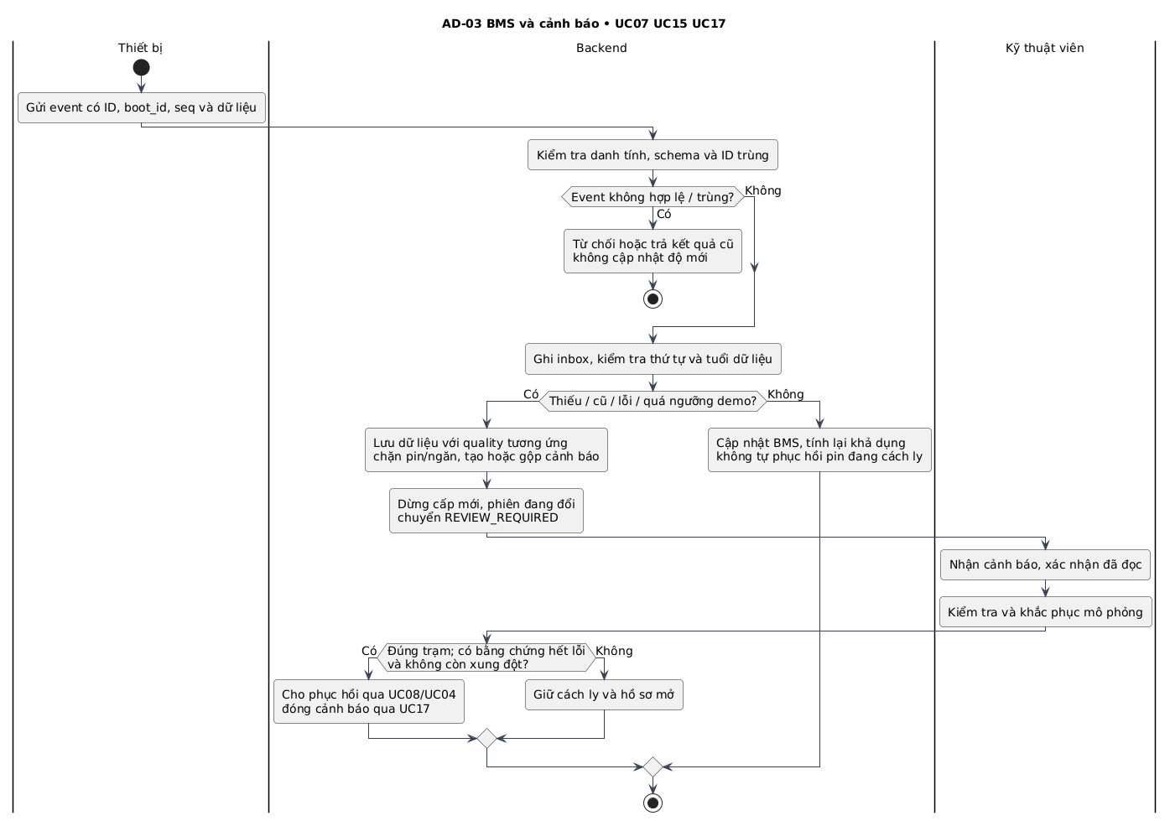
Nguồn chỉnh sửa: diagrams/AD-03.puml. Các hành động là thiết kế service cần triển khai và kiểm thử; chưa phải bằng chứng hệ thống đã chạy.

Thu phí và đối soát
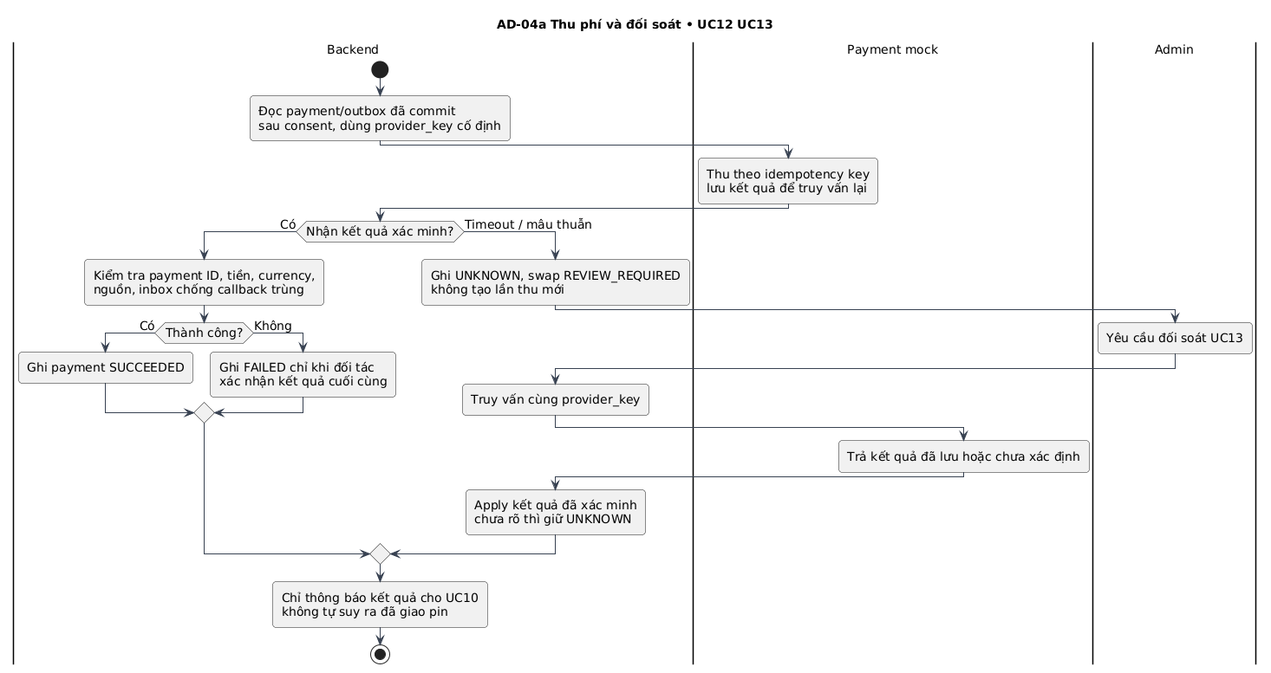
Nguồn chỉnh sửa: diagrams/AD-04a.puml. Các hành động là thiết kế service cần triển khai và kiểm thử; chưa phải bằng chứng hệ thống đã chạy.

Khôi phục và hoàn tiền
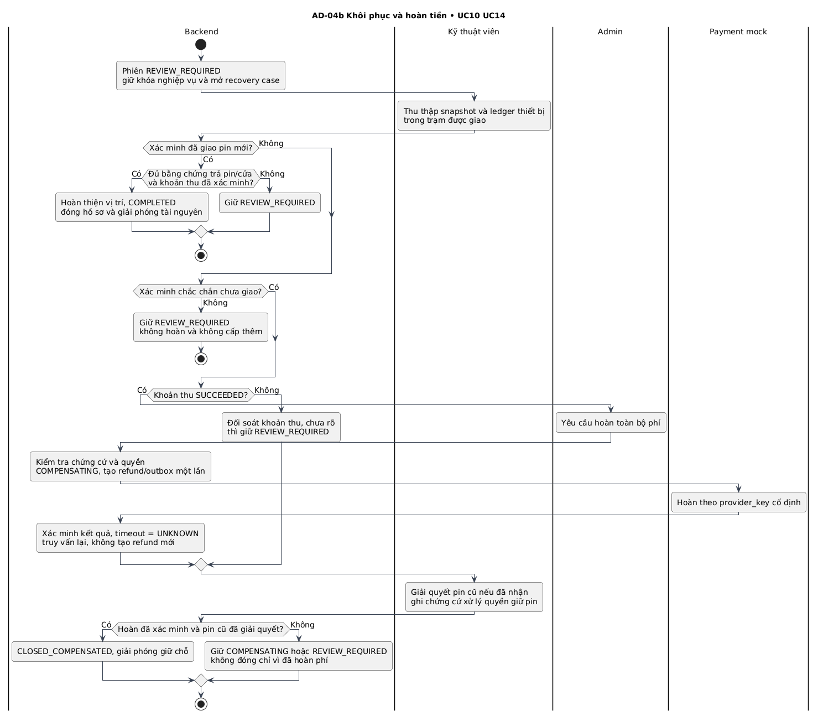
Nguồn chỉnh sửa: diagrams/AD-04b.puml. Các hành động là thiết kế service cần triển khai và kiểm thử; chưa phải bằng chứng hệ thống đã chạy.

Quy ước State Machine và dữ liệu trạng thái
Tách trạng thái nghiệp vụ pin, vị trí pin, ngăn/cửa, swap, payment và refund. Pin IN_SERVICE không đồng nghĩa có thể cấp: khả dụng là điều kiện suy ra từ BMS còn mới, family, SOC, lỗi, ngăn, cửa, presence và reservation. Trạng thái cửa không được gộp vào trạng thái phục vụ của ngăn.
Sơ đồ | Phạm vi | Điểm cần đọc
SM01 | Vòng đời pin | Cách ly cần kỹ thuật xác minh để phục hồi; không phục hồi tự động vì một mẫu BMS bình thường.
SM02 | Ngăn và cửa | Hai máy trạng thái được lưu độc lập, có thể đồng thời BLOCKED và CLOSED.
SM03a | Swap chính | Luồng thành công và hủy trước thu; cùng state enum với SM03b.
SM03b | Swap ngoại lệ | Active chỉ là nhãn gộp các trạng thái nguồn, không là giá trị database mới.
SM04 | Thu và hoàn | Hai máy trạng thái độc lập; refund không sửa payment SUCCEEDED thành FAILED.

Mỗi transition là kết quả của domain event hoặc command hợp lệ. API không nhận “state đích” tùy ý cho swap/payment. Client gửi ý định và expected_version; server kiểm quyền, phiên bản, guard, khóa và bằng chứng trước commit. Các callback lặp là xử lý idempotent, không cần vẽ mọi self transition để giữ hình đọc được.

Vòng đời pin
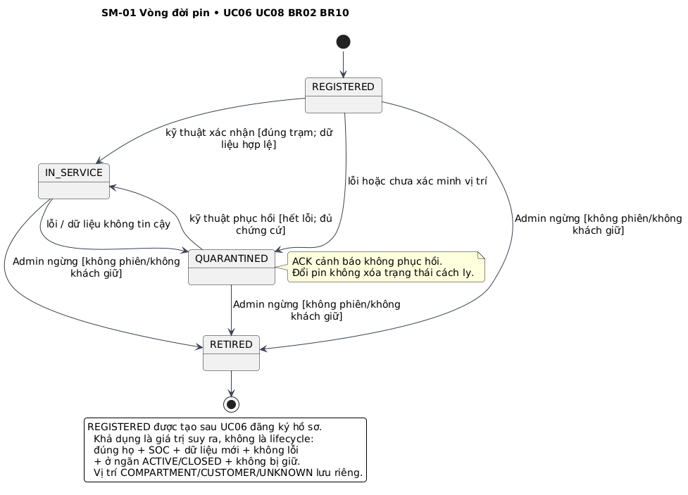
Nguồn: diagrams/SM-01.puml. Enum chuẩn: contracts/state-enums.json; guard bổ sung: database/INVARIANTS.md. Trạng thái cuối chỉ được ghi khi các điều kiện liên quan đã được kiểm chứng.

Ngăn và trạng thái cửa
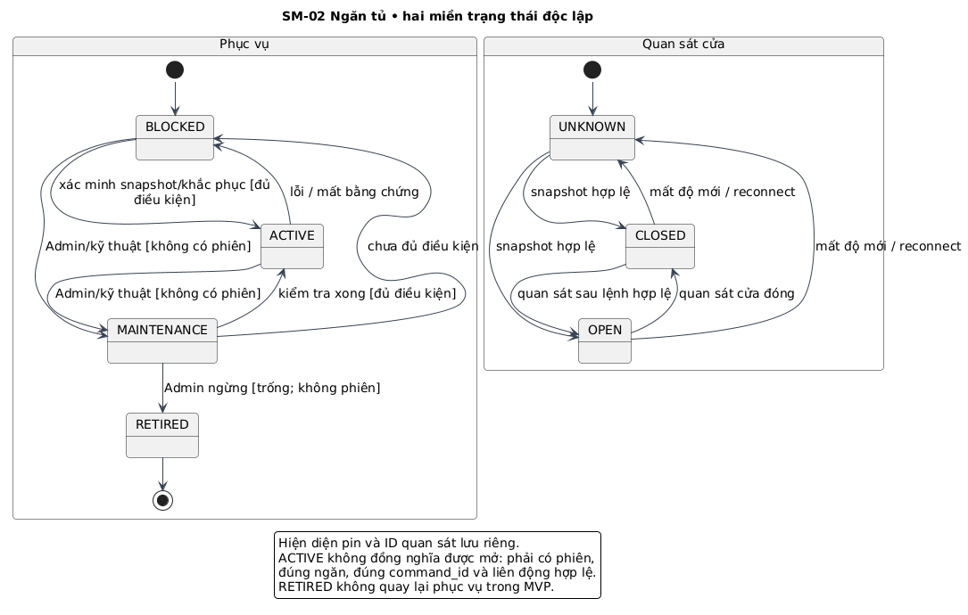
Nguồn: diagrams/SM-02.puml. Enum chuẩn: contracts/state-enums.json; guard bổ sung: database/INVARIANTS.md. Trạng thái cuối chỉ được ghi khi các điều kiện liên quan đã được kiểm chứng.

Giao dịch đổi trong luồng chính
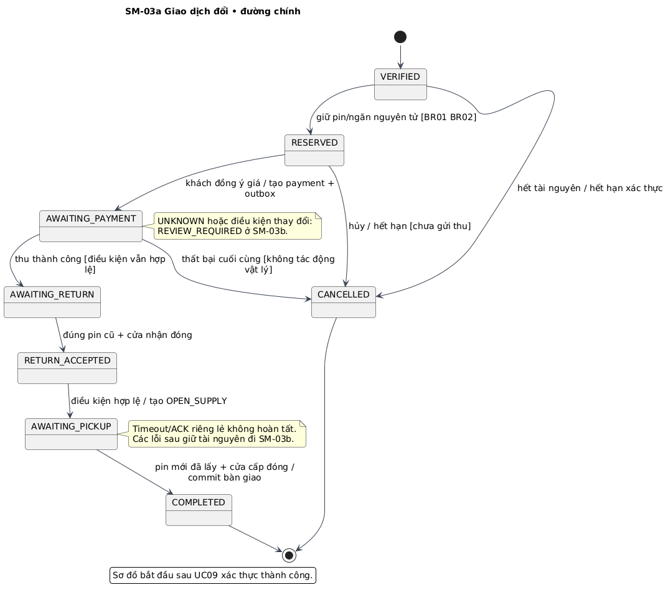
Nguồn: diagrams/SM-03a.puml. Enum chuẩn: contracts/state-enums.json; guard bổ sung: database/INVARIANTS.md. Trạng thái cuối chỉ được ghi khi các điều kiện liên quan đã được kiểm chứng.

Giao dịch đổi khi có sự cố
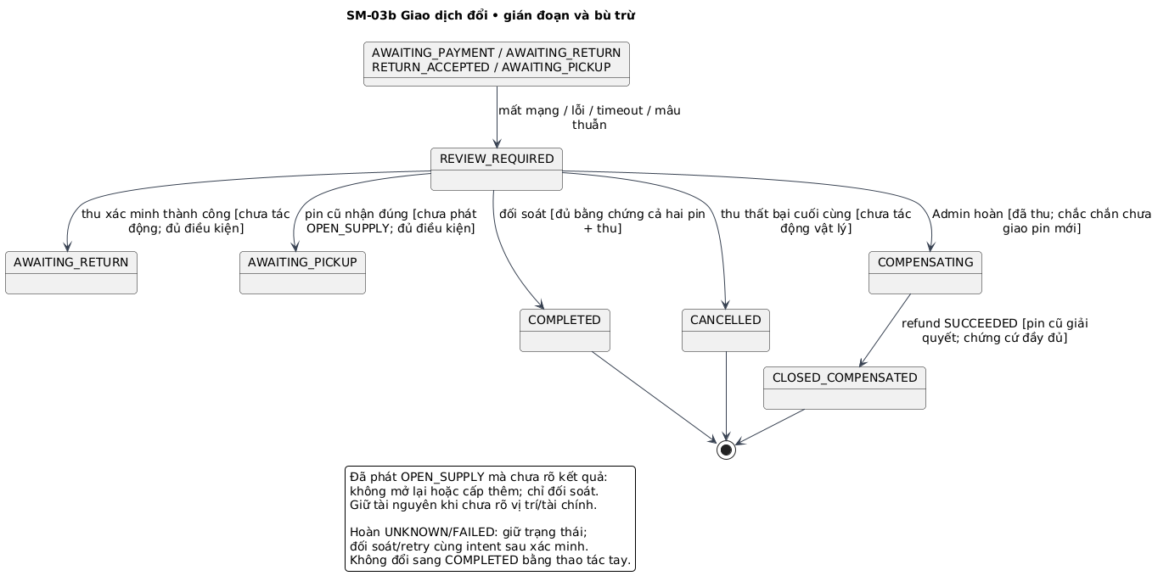
Nguồn: diagrams/SM-03b.puml. Enum chuẩn: contracts/state-enums.json; guard bổ sung: database/INVARIANTS.md. Trạng thái cuối chỉ được ghi khi các điều kiện liên quan đã được kiểm chứng.

Trạng thái thu và hoàn tiền
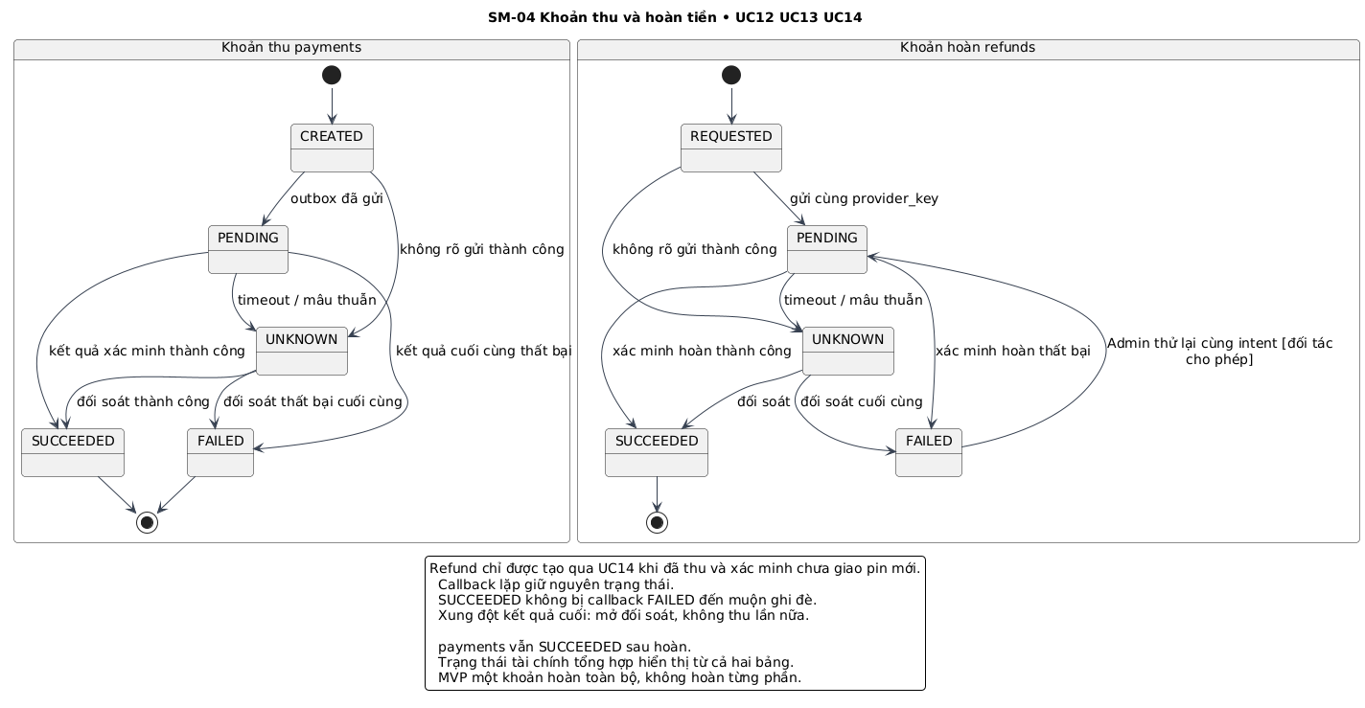
Nguồn: diagrams/SM-04.puml. Enum chuẩn: contracts/state-enums.json; guard bổ sung: database/INVARIANTS.md. Trạng thái cuối chỉ được ghi khi các điều kiện liên quan đã được kiểm chứng.

Mô hình dữ liệu và ký pháp ERD
ERD dùng ký pháp crow foot thể hiện cardinality, không gọi ERD là sơ đồ UML. Chia thành bốn góc nhìn để đọc được. DDL và từ điển dữ liệu ghi đầy đủ từng cột, FK, CHECK và index; sơ đồ chỉ giữ các thuộc tính định danh và trạng thái chủ yếu.
Nhóm | Bảng | Vai trò
Danh tính và tài sản | users, stations, user_station_assignments, devices, compartments, batteries | Phân quyền theo trạm và vị trí hiện tại của pin.
Giao dịch và tiền | swap_transactions, resource_reservations, payments, refunds, recovery_cases | Lịch sử swap, quyền giữ tài nguyên và bù trừ có bằng chứng.
Sự kiện | device_events, battery_telemetry, device_commands, alerts, payment_events | Inbox, bằng chứng vật lý, BMS và cảnh báo.
Hạ tầng nghiệp vụ | auth_sessions, login_limits, demo_policies, credentials, qr_challenges, idempotency_records, outbox_messages, audit_events | Chính sách, xác thực, dedup và tính bền vững khi lỗi.

Các thực thể nghiệp vụ dùng UUID do ứng dụng sinh; login_limits dùng khóa bucket và idempotency_records dùng khóa ghép. Thời gian UTC timestamptz; số tiền nguyên đơn vị nhỏ nhất VND, không dùng float. Dữ liệu mới không tự lấp các giá trị cảm biến thiếu. Không xóa cứng lịch sử swap, khoản tiền, sự kiện, lệnh hoặc audit.
Vị trí pin dùng location_kind và FK ngăn/khách với CHECK loại trừ. UNKNOWN giữ trường hợp chưa xác minh; không đoán vị trí từ ACK. Partial unique bảo đảm một pin hiện tại tại một ngăn và tối đa một pin cho khách trong mô hình một dòng pin MVP.

Mô hình dữ liệu danh tính và tài sản
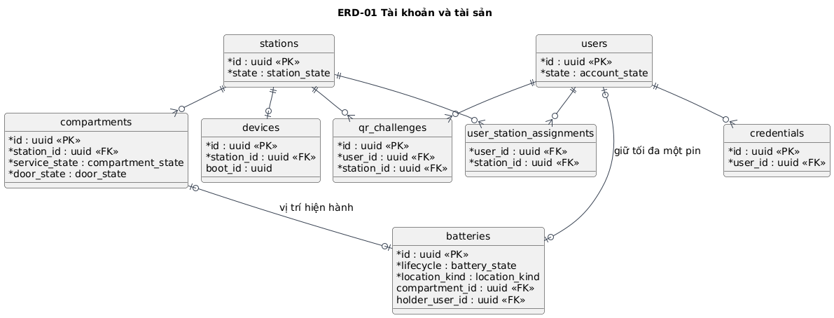
Nguồn: diagrams/ERD-01.puml. Các cạnh pin cũ/mới hoặc ngăn nhận/cấp có thể được gộp nhãn; schema.sql giữ riêng từng FK. Các bảng độc lập và aggregate_id đa hình không có FK giả tạo. Bộ từ điển đầy đủ: database/data-dictionary.json.

Mô hình dữ liệu giao dịch và thanh toán
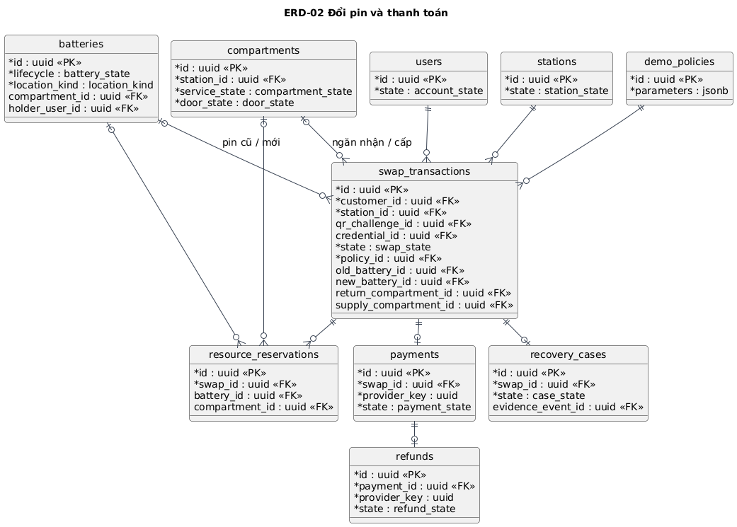
Nguồn: diagrams/ERD-02.puml. Các cạnh pin cũ/mới hoặc ngăn nhận/cấp có thể được gộp nhãn; schema.sql giữ riêng từng FK. Các bảng độc lập và aggregate_id đa hình không có FK giả tạo. Bộ từ điển đầy đủ: database/data-dictionary.json.

Mô hình dữ liệu iot và cảnh báo
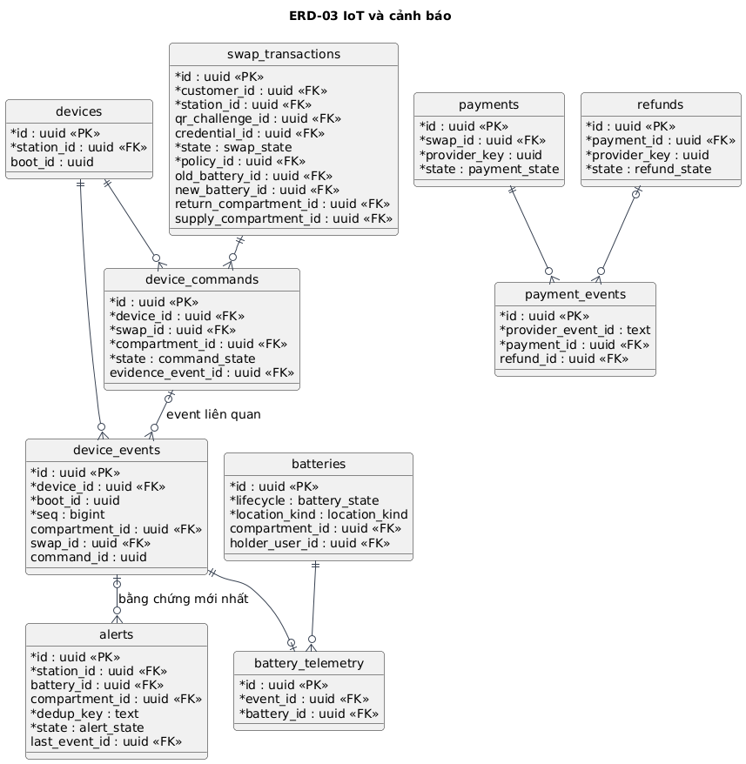
Nguồn: diagrams/ERD-03.puml. Các cạnh pin cũ/mới hoặc ngăn nhận/cấp có thể được gộp nhãn; schema.sql giữ riêng từng FK. Các bảng độc lập và aggregate_id đa hình không có FK giả tạo. Bộ từ điển đầy đủ: database/data-dictionary.json.

Mô hình dữ liệu dữ liệu hỗ trợ
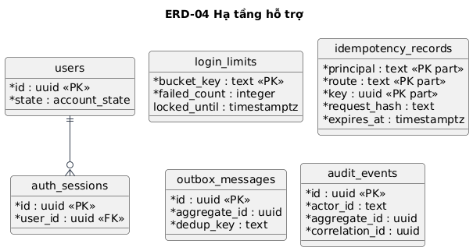
Nguồn: diagrams/ERD-04.puml. Các cạnh pin cũ/mới hoặc ngăn nhận/cấp có thể được gộp nhãn; schema.sql giữ riêng từng FK. Các bảng độc lập và aggregate_id đa hình không có FK giả tạo. Bộ từ điển đầy đủ: database/data-dictionary.json.

Database Schema và transaction
database/schema.sql chứa 278 câu lệnh PostgreSQL đã parse; chưa thực thi trên PostgreSQL. Từ điển dữ liệu JSON liệt kê kiểu, nullability và mô tả mỗi cột. DDL chưa tạo các trigger/grant append-only cho runtime; đó là việc phải hoàn thiện và kiểm thử trong migration.
Bất biến | Cơ chế thiết kế
Một phiên hoạt động mỗi khách | Unique index có điều kiện trên swap theo trạng thái active.
Không giữ trùng pin hoặc ngăn | Resource reservation có XOR pin/ngăn và unique khi chưa released.
Một charge và full refund mỗi phiên | payments UNIQUE swap; refunds UNIQUE payment; provider_key và event ID dedup.
Đúng trạm và vị trí | Composite FK ngăn + trạm; CHECK vị trí pin; service kiểm holder và event cùng phiên.
Không có side effect mất dấu | Transaction lưu state, outbox và audit; worker thực hiện IO ngoài khóa DB.
Không cập nhật từ request cũ | expected_version kiểm tra dưới khóa; 409 khi xung đột.

Thứ tự khóa và commit
Khóa theo user → swap → compartments theo UUID → batteries theo UUID; hoàn tiền theo swap → payment → refund. Giữ khóa chỉ trong transaction ngắn, không giữ qua thao tác khách hay HTTP. Hết hạn chỉ được giải phóng khi chắc chắn chưa thu/chưa tác động; trường hợp không rõ chuyển review.
Khi nhận đúng pin cũ: đổi custody và RETURN_ACCEPTED cùng commit. Khi nhận đủ chứng cứ pin mới đã lấy/cửa đóng: đổi custody cho khách, COMPLETED, closed_at, giải phóng reservations và audit cùng commit. Không dồn toàn bộ cập nhật vị trí đến cuối vì khách đã thực sự trả pin trước đó.

API Specification và quyền truy cập
contracts/openapi.yaml là hợp đồng OpenAPI 3.1 có schema request/response, mã HTTP, path parameters, security và x-fr/x-uc/x-roles trên từng operation. API quản lý ở localhost:8000; payment mock ở localhost:8001, chỉ backend gọi. Đây là địa chỉ phát triển đề xuất.
Đối tượng | Xác thực | Giới hạn bắt buộc
Người dùng | Bearer token opaque, hash lưu DB | Mỗi request kiểm vai trò hiện hành; khách chỉ dữ liệu của mình; khóa tài khoản thu hồi phiên.
Technician | Bearer và assignment theo trạm | Chỉ BMS, cách ly/phục hồi và evidence được giao; không lịch sử khách hoặc thanh toán.
Admin | Bearer role ADMIN | Quản trị và quyết định refund; không quyền kỹ thuật ngầm hoặc mở ngăn tùy ý.
Device | X-Device-Key riêng thiết bị | Server suy ra station từ key; không tin station do client tự khai.
Payment mock | X-Payment-Key callback | Đối chiếu intent, provider reference, amount, currency; query khi xung đột.
Backend gọi mock | X-Service-Key | Không gửi khóa này ra trình duyệt; key không được log.

Idempotency và lỗi
Mutation dùng Idempotency-Key, scope theo principal + operation + key; lưu hash request và response. Cùng key khác body trả 409. Event và callback dedup bằng event ID. Lệnh cơ khí giữ command_id qua mọi retry, không tạo lệnh mới chỉ vì timeout. Dữ liệu idempotency đề xuất giữ 72 giờ; intent tiền và ledger lệnh giữ theo lịch sử, không phụ thuộc TTL cache.
400 sai request, 401 thiếu/không hợp lệ xác thực, 403 không đủ quyền, 404 không tồn tại hoặc che giấu tài nguyên chéo chủ, 409 version/state/resource conflict, 422 sai guard nghiệp vụ, 429 giới hạn tần suất, 503 chưa sẵn sàng/offline/config chưa đủ. Error gồm code, message, correlation_id và details đã loại dữ liệu nhạy cảm.

Danh mục API 1
Method và đường dẫn | FR và UC | Request → Response
POST /v1/auth/login | FR01  UC01 | LoginRequest → LoginResponse  HTTP 200
POST /v1/auth/logout | FR01  UC01 | — → CallbackReceipt  HTTP 200
GET /v1/me | FR01  UC01 | — → Users  HTTP 200
GET /v1/users | FR02  UC02 | — → UsersPage  HTTP 200
POST /v1/users | FR02  UC02 | UserCreate → Users  HTTP 201
PATCH /v1/users/{user_id} | FR02  UC02 | UserUpdate → Users  HTTP 200
PUT /v1/users/{user_id}/station-assignments | FR02  UC02 | AssignmentRequest → Users  HTTP 200
GET /v1/stations | FR05  UC05 | — → StationAvailabilityPage  HTTP 200
POST /v1/stations | FR03  UC03 | StationCreate → Stations  HTTP 201
GET /v1/stations/{station_id} | FR03  UC03 | — → Stations  HTTP 200
PATCH /v1/stations/{station_id} | FR03  UC03 | StationUpdate → Stations  HTTP 200
POST /v1/devices | FR03  UC03 | DeviceCreate → DeviceCreated  HTTP 201
GET /v1/devices | FR03  UC03 | — → DevicesPage  HTTP 200
PATCH /v1/devices/{device_id} | FR03  UC03 | DeviceUpdate → Devices  HTTP 200
GET /v1/stations/{station_id}/compartments | FR04  UC04 | — → CompartmentsPage  HTTP 200
POST /v1/stations/{station_id}/compartments | FR04  UC04 | CompartmentCreate → Compartments  HTTP 201

Chi tiết tham số, quyền, phân trang, kiểu dữ liệu và mô tả guard nằm trong contracts/openapi.yaml. Tên schema trong bảng là tên tham chiếu chính xác của hợp đồng.

Danh mục API 2
Method và đường dẫn | FR và UC | Request → Response
POST /v1/compartments/{compartment_id}/actions | FR04  UC04 | CompartmentAction → Compartments  HTTP 200
GET /v1/batteries | FR06  UC06 | — → BatteriesPage  HTTP 200
POST /v1/batteries | FR06  UC06 | BatteryCreate → Batteries  HTTP 201
POST /v1/batteries/{battery_id}/actions | FR06,FR08  UC06,UC08 | BatteryAction → Batteries  HTTP 200
GET /v1/batteries/{battery_id}/telemetry | FR07  UC07 | — → BatteryTelemetryPage  HTTP 200
POST /v1/users/{user_id}/credentials | FR02,FR09  UC02,UC09 | CredentialRequest → CredentialView  HTTP 201
POST /v1/credentials/{credential_id}/revoke | FR02,FR09  UC02,UC09 | — → CredentialView  HTTP 200
POST /v1/qr-challenges | FR09  UC09 | QrRequest → QrResponse  HTTP 201
POST /v1/device/verifications | FR09  UC09 | VerificationRequest → SwapTransactions  HTTP 201
GET /v1/swaps | FR13  UC11 | — → SwapTransactionsPage  HTTP 200
GET /v1/swaps/{swap_id} | FR13  UC11 | — → SwapTransactions  HTTP 200
POST /v1/swaps/{swap_id}/reserve | FR10  UC10 | VersionAction → SwapTransactions  HTTP 200
POST /v1/swaps/{swap_id}/consent | FR10,FR14  UC10,UC12 | ConsentRequest → SwapTransactions  HTTP 202
POST /v1/swaps/{swap_id}/cancel | FR12  UC10 | ReasonAction → SwapTransactions  HTTP 200
GET /v1/swaps/{swap_id}/recovery | FR12  UC10 | — → RecoveryCases  HTTP 200
POST /v1/swaps/{swap_id}/recovery/evidence | FR12  UC10 | RecoveryEvidence → RecoveryCases  HTTP 200

Chi tiết tham số, quyền, phân trang, kiểu dữ liệu và mô tả guard nằm trong contracts/openapi.yaml. Tên schema trong bảng là tên tham chiếu chính xác của hợp đồng.

Danh mục API 3
Method và đường dẫn | FR và UC | Request → Response
POST /v1/swaps/{swap_id}/recovery/settle | FR12  UC10 | RecoverySettle → RecoveryCases  HTTP 200
GET /v1/swaps/{swap_id}/payment | FR14,FR13  UC12,UC11 | — → Payments  HTTP 200
POST /v1/payments/{payment_id}/reconcile | FR15  UC13 | ReasonAction → Payments  HTTP 202
POST /v1/payments/{payment_id}/refund | FR16  UC14 | ReasonAction → Refunds  HTTP 202
GET /v1/payments/{payment_id}/refund | FR16  UC14 | — → Refunds  HTTP 200
POST /v1/refunds/{refund_id}/reconcile | FR16  UC14 | ReasonAction → Refunds  HTTP 202
POST /v1/payment-events | FR14,FR15,FR16  UC12,UC13,UC14 | PaymentCallback → CallbackReceipt  HTTP 202
POST /v1/device/events | FR07,FR11,FR17,FR19  UC07,UC10,UC15,UC17 | DeviceEvent → EventReceipt  HTTP 202
GET /v1/device/commands | FR17  UC15 | — → DeviceCommandsPage  HTTP 200
GET /v1/alerts | FR19  UC17 | — → AlertsPage  HTTP 200
POST /v1/alerts/{alert_id}/acknowledge | FR19  UC17 | VersionAction → Alerts  HTTP 200
POST /v1/alerts/{alert_id}/resolve | FR19  UC17 | AlertResolve → Alerts  HTTP 200
GET /v1/dashboard | FR18  UC16 | — → Dashboard  HTTP 200
GET /v1/audit-events | FR01,FR18  UC02,UC16 | — → AuditViewPage  HTTP 200
POST /mock/v1/charges | FR14  UC12 | ProviderChargeRequest → ProviderResult  HTTP 202
GET /mock/v1/charges/{provider_key} | FR15  UC13 | — → ProviderResult  HTTP 200

Chi tiết tham số, quyền, phân trang, kiểu dữ liệu và mô tả guard nằm trong contracts/openapi.yaml. Tên schema trong bảng là tên tham chiếu chính xác của hợp đồng.

Danh mục API 4
Method và đường dẫn | FR và UC | Request → Response
POST /mock/v1/refunds | FR16  UC14 | ProviderRefundRequest → ProviderResult  HTTP 202
GET /mock/v1/refunds/{provider_key} | FR16  UC14 | — → ProviderResult  HTTP 200

Chi tiết tham số, quyền, phân trang, kiểu dữ liệu và mô tả guard nằm trong contracts/openapi.yaml. Tên schema trong bảng là tên tham chiếu chính xác của hợp đồng.

Hợp đồng tích hợp và các trường hợp bất định

Thiết bị
DeviceEvent là union có discriminator theo loại: heartbeat, telemetry, door, presence, command ACK, snapshot và fault. Event có UUID, boot ID, seq và thời điểm quan sát. Trùng nội dung nhận lại kết quả cũ; cùng ID khác nội dung trả 409. Event cũ giữ làm bằng chứng nhưng không làm mới projection. Boot mới không tự bật khả dụng.
Poll command có thể trả lại lệnh đã thấy; simulator ghi ledger bền vững trước tác động. Sau crash, kết quả không rõ phải trả UNKNOWN và snapshot, không thực hiện lại cơ khí. Deadline và liên động được kiểm cả phía thiết bị và backend. Không có endpoint cho khách/Admin mở cửa tùy ý.

Thanh toán
Consent tạo intent và outbox nguyên tử. Worker retry cùng provider_key. Callback hoặc query chỉ được cập nhật khi khớp intent, amount và currency. NOT_FOUND ngay sau timeout không chứng minh thất bại vì request có thể còn đang tới. Kết quả cuối mâu thuẫn cần case đối soát; không ghi đè SUCCEEDED bằng callback FAILED đến muộn.

Khôi phục
Kỹ thuật thêm evidence và giải quyết custody; backend suy ra đã giao pin mới hay chưa. Admin chỉ được hoàn khi đã thu, chắc chắn chưa giao pin mới, không còn lệnh có thể phát pin. UNKNOWN không được tự refund hoặc reissue. CLOSED_COMPENSATED yêu cầu refund thành công và pin cũ đã được xử lý có chứng cứ; tiền và pin là hai điều kiện độc lập.

Khả năng quan sát và bảo vệ dữ liệu
Log có correlation ID, swap ID, command ID và intent ID; không ghi credential, token hoặc khóa. Audit ghi actor, hành động, trạng thái trước/sau và evidence ID. Quyền DB runtime không DELETE audit/history; backup phải bao gồm DB và ledger simulator. Thời hạn lưu dữ liệu và triển khai HTTPS ngoài local còn cần nhóm xác nhận.

Bàn giao triển khai cho Codex
Hướng dẫn đầy đủ tại handoff/CODEX_HANDOFF.md. Cấu trúc dưới đây là đề xuất tổ chức mã nguồn, chưa phải các module đã được lập trình.
apps/web/src — pages, features, api, auth, components
services/backend/app — api, domain, application, infrastructure, workers
services/backend/alembic — migration PostgreSQL
simulators/device — ledger, scenarios, transport
simulators/payment — ledger, callbacks, scenarios
contracts — OpenAPI, enum, schema cấu hình
tests — unit, integration, contract, e2e, fault, performance
deploy — compose, env.example; docs — baseline, decisions, diagrams, runbooks

Cổng triển khai
Nhóm xem xét QD, thiết kế và các trường cấu hình trước giao module. Codex không được tự mở rộng MVP hoặc thực hiện toàn bộ hệ thống từ tài liệu này. Mỗi module cần hợp đồng khớp baseline, migration kiểm chứng, test theo FR/UC và người thứ hai review. Nếu phát hiện xung đột, dừng phần phụ thuộc và ghi đề xuất, không âm thầm sửa mã yêu cầu.
Phân công và lịch giữ W01–W12 GĐ1. TV1 chủ trì phân tích/UML/bàn giao; TV2 trạm/ngăn; TV3 kiến trúc, tài khoản, QR/RFID, điều phối; TV4 pin/BMS và tiền; TV5 IoT/cảnh báo và kiểm thử. Chưa có tên thật, tiếp tục dùng TV1–TV5.

Thứ tự module và điều kiện qua cổng
Bước | Module và phụ trách | Tiêu chí
0 | Khóa baseline và hợp đồng  Cả nhóm | Đối chiếu SHA256, QD01–09, FR01–19, UC01–17, BR01–12; ghi quyết định và cập nhật hợp đồng trước code.
1 | Nền tảng và định danh  TV3 chủ trì, TV2 hỗ trợ | Cấu hình fail closed, migration, seed demo, token và phân quyền; TC01–02, không lộ hash hoặc khóa thiết bị.
2 | Trạm ngăn và pin  TV2 trạm/ngăn, TV4 pin/BMS | TC03–08; vị trí pin duy nhất, ngăn chưa xác minh không khả dụng; kỹ thuật chỉ trạm được giao.
3 | Thiết bị và bằng chứng  TV5 chủ trì, TV3 hỗ trợ | TC17, TC19; ledger bền vững, sự kiện lặp/đảo thứ tự, restart; ACK không thay thế cảm biến.
4 | Xác thực giữ chỗ và thu phí  TV3 QR/điều phối, TV4 thu phí | TC09–10, TC14–15; QR một lần, race giữ pin, thanh toán UNKNOWN không thu lại.
5 | Trả pin nhận pin và khôi phục  TV3 chủ trì, TV4 và TV5 phối hợp | TC11–12, TC16; kiểm tra pin sai, mất kết nối, đã trả chưa nhận, nhận pin chưa rõ, hoàn tiền đúng quyền.
6 | Giao diện lịch sử và cảnh báo  TV2, TV3, TV4 theo module; TV5 cảnh báo | TC05, TC13, TC18–19; web theo trạng thái server, không suy đoán thành công từ timeout.
7 | Tích hợp và nghiệm thu  TV5 kiểm thử, TV1 bàn giao | Chạy toàn bộ TC01–19, tiêu chí NFR GĐ1, restore backup, kiểm tra audit; đóng bằng chứng và biên bản demo.

Thứ tự trên biểu diễn phụ thuộc; có thể phát triển giao diện và simulator song song theo contract đã duyệt. Không chạy tuần tự toàn bộ các bước nếu làm mất lịch 10 tuần GĐ1. W03 ở tuần 3; W04–W10 triển khai theo lịch gốc; W11 kiểm thử liên tục tuần 4–9; W12 bàn giao tuần 9–10.

Tiêu chí kiểm thử bổ sung 1
Mã | Tình huống | Kết quả cần đạt
CT01 | Hai yêu cầu cùng khách đồng thời | Một swap active; yêu cầu còn lại 409; không thu hai lần.
CT02 | Hai khách tranh pin hoặc ngăn trả cuối | Chỉ một reservation thành công; rollback không để tài nguyên mồ côi.
CT03 | Mất response thu tiền và callback đến muộn | Payment UNKNOWN; query cùng provider key; đúng một charge; callback trùng không đổi kết quả.
CT04 | ACK mở cửa nhưng cảm biến không đổi | Không xác nhận nhận/trả pin; chuyển review khi hết hạn.
CT05 | Sai serial hoặc pin không biết nguồn | Không phát pin mới; lưu bằng chứng, khóa tài nguyên và mở case.
CT06 | Mất điện sau tác động cơ khí rồi restart | Ledger command bền vững; không tác động lần hai; snapshot và đối soát trước tiếp tục.
CT07 | Đã trả pin nhưng chưa nhận pin mới | Custody pin cũ cập nhật theo bằng chứng; hoàn phí và trả/quyết toán pin cũ là hai bước riêng.

CT là kịch bản thiết kế bổ sung, không đổi TC01–TC19 GĐ1. Chưa chạy các test này vì chưa có ứng dụng. Cần ghi log, dữ liệu đầu vào, môi trường, kết quả thật và người xác nhận khi triển khai.

Tiêu chí kiểm thử bổ sung 2
Mã | Tình huống | Kết quả cần đạt
CT08 | Không rõ khách đã lấy pin mới | Không tự hoàn tiền hay phát pin khác; giữ review và reservation đến đối soát.
CT09 | Telemetry trùng đảo thứ tự hoặc quá hạn | Không làm mới dữ liệu bằng timestamp cũ; không biến pin nguy hiểm thành khả dụng.
CT10 | Truy cập chéo khách hoặc sai trạm kỹ thuật | 403 hoặc 404 nhất quán; không lộ lịch sử, tiền hoặc khóa.
CT11 | Retry cùng key khác body hoặc version cũ | 409; không tạo side effect mới; cùng key cùng body nhận lại kết quả.
CT12 | Phí hoặc ngưỡng bắt buộc còn null | Không reserve; lỗi CONFIG_NOT_READY; không tự dùng ngưỡng mặc định.
CT13 | Hoàn tiền timeout rồi retry | Một refund intent, cùng key; UNKNOWN giữ đối soát; không hoàn hai lần.
CT14 | Sao lưu rồi khôi phục database và simulator | Giữ audit, idempotency và command ledger; không mở lại lệnh đã thực thi.

CT là kịch bản thiết kế bổ sung, không đổi TC01–TC19 GĐ1. Chưa chạy các test này vì chưa có ứng dụng. Cần ghi log, dữ liệu đầu vào, môi trường, kết quả thật và người xác nhận khi triển khai.

Truy vết và nghiệm thu thiết kế
FR | UC và TC gốc | Sơ đồ
FR01 | UC01,UC02 / TC01 | AD-01;ERD-01;ERD-04
FR02 | UC02 / TC02 | AD-01;ERD-01;ERD-04
FR03 | UC03 / TC03 | SM-02;ERD-01
FR04 | UC04 / TC04 | SM-02;ERD-01
FR05 | UC05 / TC05 | SM-02;ERD-01
FR06 | UC06 / TC06 | AD-03;SM-01;ERD-01;ERD-03
FR07 | UC07 / TC07 | AD-03;SM-01;ERD-01;ERD-03
FR08 | UC08 / TC08 | AD-03;SM-01;ERD-01;ERD-03
FR09 | UC09 / TC09 | AD-02a;ERD-01;ERD-02
FR10 | UC10 / TC10 | AD-02a;AD-02b;AD-04b;SM-03a;SM-03b;ERD-02

Operation IDs đầy đủ nằm trong contracts/traceability.csv; mỗi operation OpenAPI có x-fr và x-uc. Không tạo mã FR hoặc UC mới.

Truy vết thiết kế phần tiếp
FR | UC và TC gốc | Sơ đồ
FR11 | UC10 / TC11 | AD-02a;AD-02b;AD-04b;SM-03a;SM-03b;ERD-02
FR12 | UC10 / TC12 | AD-02a;AD-02b;AD-04b;SM-03a;SM-03b;ERD-02
FR13 | UC11 / TC13 | AD-02a;AD-02b;AD-04b;SM-03a;SM-03b;ERD-02
FR14 | UC12 / TC14 | AD-04a;AD-04b;SM-04;ERD-02;ERD-03
FR15 | UC13 / TC15 | AD-04a;AD-04b;SM-04;ERD-02;ERD-03
FR16 | UC14 / TC16 | AD-04a;AD-04b;SM-04;ERD-02;ERD-03
FR17 | UC15 / TC17 | AD-03;SM-02;ERD-03
FR18 | UC16 / TC18 | AD-03;SM-02;ERD-03
FR19 | UC17 / TC19 | AD-03;SM-02;ERD-03

Operation IDs đầy đủ nằm trong contracts/traceability.csv; mỗi operation OpenAPI có x-fr và x-uc. Không tạo mã FR hoặc UC mới.

Kết quả kiểm chứng và phần còn mở
Hạng mục | Đã làm | Giới hạn
Baseline | Sao chép và SHA256 | Không đồng nghĩa QD đã được nhóm xác nhận.
PlantUML | Render nguồn ra PNG/SVG | Kiểm tra cú pháp và bố cục; không chứng minh guard được cài đúng.
OpenAPI | Validator OpenAPI 3.1 chấp nhận | Chưa chạy server hoặc test request/response thật.
PostgreSQL | pglast parse 278 câu lệnh | Chưa chạy migration, FK trên dữ liệu, locking, rollback hoặc hiệu năng.
Tài liệu DOCX | Render và rà soát trang | Sơ đồ chỉnh sửa tại .puml, không là shape Word.
Kiểm thử hệ thống | Đã đặc tả TC kế thừa và CT bổ sung | Chưa có kết quả chạy; không đánh dấu đạt TC/NFR.

Việc cần nhóm chốt
Xác nhận QD01–QD09; chọn phí và ngưỡng demo; duyệt timeout mới; thống nhất xử lý pin cũ khi bù trừ; xác nhận phân công và thời lượng. Đánh giá an toàn vật lý, firmware thật, thanh toán thật và tuân thủ vận hành không nằm trong bằng chứng mô phỏng của bộ thiết kế này.

Nguồn chuẩn và tài liệu kỹ thuật
Nguồn nghiệp vụ: toàn bộ GĐ1 trong baseline. PDF mẫu đã dùng trong GĐ1 chỉ định hướng phương pháp phân tích và trình bày; không lấy nghiệp vụ khác đưa vào GĐ2. Tài liệu kỹ thuật chính thức được tra cứu ngày 23/10/2026 để đối chiếu lựa chọn công nghệ và ký pháp:
FastAPI features — https://fastapi.tiangolo.com/features/
React build from scratch — https://react.dev/learn/build-a-react-app-from-scratch
Vite guide — https://vite.dev/guide/
PostgreSQL 17 constraints và locking — https://www.postgresql.org/docs/17/ddl-constraints.html và https://www.postgresql.org/docs/17/explicit-locking.html
OpenAPI 3.1 — https://spec.openapis.org/oas/v3.1.0
PlantUML — https://plantuml.com/activity-diagram-beta ; https://plantuml.com/state-diagram ; https://plantuml.com/ie-diagram

